- Tuis
- Aanlyn Kursusse
- Innerlike Genesing
- Berading
- Praatjies

More

Ontdek die Krag van Geloof

Meer Oor Ons
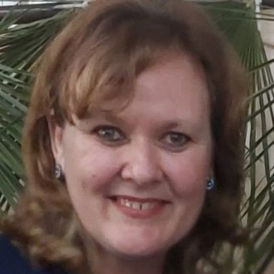

Veronica Loots
My Passie is om met mense te werk wat Geestelik en emosineel moeg is. In 2017 het ek deur diep waters gegaan om by my roeping uit te kom. Kies die Lewe het my Lewe gered. Ek kyk vandag terug en sien net die Here se genade en guns daarin. My passie is om te sien hoe mense Gees, siel en liggaamlik genees. Min mense besef ons denke maak on
Show More
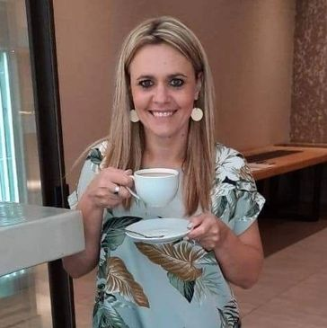

Lititia Franck
My passie om mense se lewens te sien transformeer is die motivering agter my hele bediening. Ek fokus graag op dames, en gesels graag oor dieper kwessies soos mishandeling, molestering, verwerping, vrees en depressie, omdat dit algemeen voorkom by meeste mense. Ek is baie ingestel op die waarheid van God se Woord en hoe dit mense kan gen
Show More
- Privaatheidsbeleid
- Bepalings en Voorwaardes

Genesing Uit Die Hart
Kopiereg © 2025 Genesing Uit Die Hart - Alle Regte Voorbehou.
Powered by

This website uses cookies.
We use cookies to analyze website traffic and optimize your website experience. By accepting our use of cookies, your data will be aggregated with all other user data.
DeclineAccept

